项目简介 公司概况

第二章
滨州概况
滨州经济情况
人口和收入 8
银行和金融 9
滨州农业 10
滨州交通 11

第三章

滨州农产品市场现状 13
现有批发市场调研 13
滨州冷库统计 18
市场小结 19

一、项目简介

第一章 项目概况

1、项目名称
滨州农产品电商物流园项目
2、项目简介
滨州农产品电商物流园项目占地面积约 335 亩，分计划建设规模27.4 万平方米，总投资 13 亿元。项目主要建设地方特产为特色打造专业农产品批发交易市场；并打造以农副产品为主的综合性批发交易市场。建设大型的智能化仓储、万吨级冷库、冷链物流、电商大数据平台，以及商务办公、检验检测、金融机构等配套服务设施。目前， 项目已获得一期土地约 135 亩，并已取得土地证、建设用地规划许可证。
3、项目地址
山东省滨州市黄河八号与东环路交口
4、建设目标
以特色农产品为主要载体打造现代化专业性农产品批发交易市场；打造鲁北最大农副产品交易枢纽。
5、总投资
约 13亿元
6、投资与建设单位：
投资单位：中合汇农（滨州）市场开发有限公司建设单位：中建一局第五建筑公司
工程监理：合肥瑞元建设项目管理有限公司规划设计：华诚博远工程技术集团有限公司

7、建设规模及主要建设内容
总建筑面积27.4 万平方米，项目建成农副产品为主的专业批发交易市场、电子商务中心，建设约 5 万平方米智能化仓储、万吨冷库等商业业态，打造冷链物流体系。
8、项目主要经济指标

商业服务业设施用地 |  |  | 物流仓储用地
用地面积 |  | 187721 ㎡ | 用地面积 |  | 35723 ㎡
总建筑面积 |  | 213390.9 ㎡ | 总建筑面积 |  | 44109.36  ㎡
地上建筑面积 |  | 212393.55 ㎡ |  | G1 智能云仓（二  期） | 5438.68  ㎡
地下建筑面积 |  | 997.36 ㎡ |  | G1 智能云仓（二  期） | 5438.68  ㎡
计容建筑面积 |  | 227387.55 ㎡ |  | G3 冷链中心（二期） | 33232.00  ㎡
容积率 |  | 1.21 | 计容建筑面积 |  | 54986.72  ㎡
建筑密度 |  | 43.44% | 容积率 |  | 1.54
绿地面积 |  | 23082.65 ㎡ | 建筑占地面积 |  | 17980.15  ㎡
绿地率 |  | 12.30% | 建筑密度 |  | 50.33%
停车位 |  | 2124 辆 | 绿地面积 |  | 955.79 ㎡
 | 室内停车位 | 360 辆 | 绿地率 |  | 2.68%
 | 室外停车位 | 1764 辆 | 停车位 |  | 441 辆

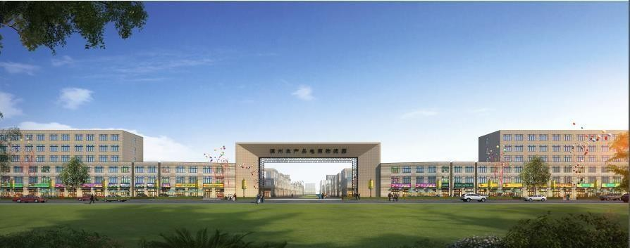
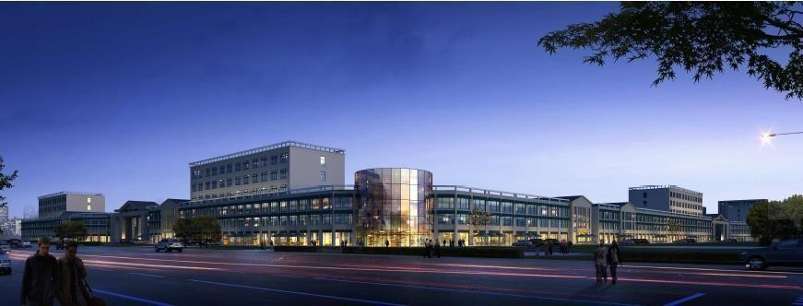
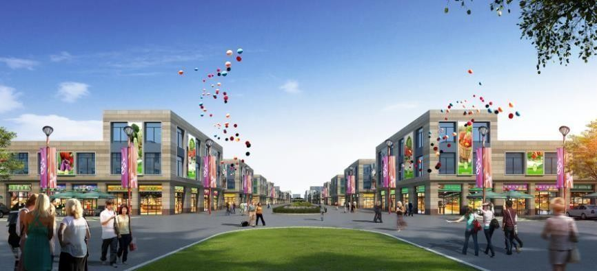
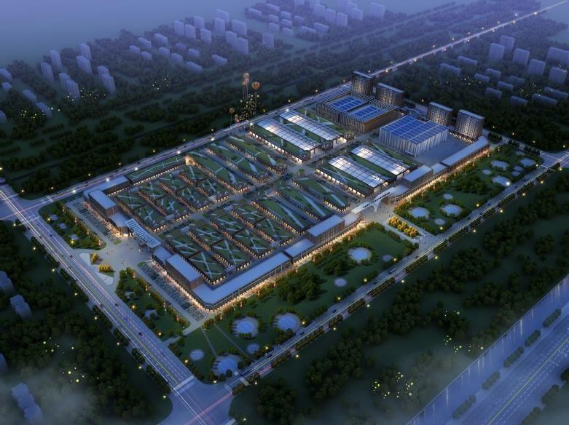
项目效果展示

第二章 建设背景

一、滨州概况
滨州市位于山东省北部、鲁北平原、黄河三角洲腹地，北拥渤海， 黄河横穿城市。滨州是黄河文化和齐文化的发祥地之一，是连接苏、鲁、京、津的重要通道。滨州是渤海革命老区中心区、渤海区党委机关驻地
，孕育了古代著名军事思想家孙武、汉孝子董永、宋代著名政治家范仲淹、清代帝师杜受田等名人志士。滨州地处黄河三角洲高效生态经济区
、山东半岛蓝色经济区和环渤海经济圈、济南省会城市群经济圈"两区两圈"叠加地带，是山东省的北大门。
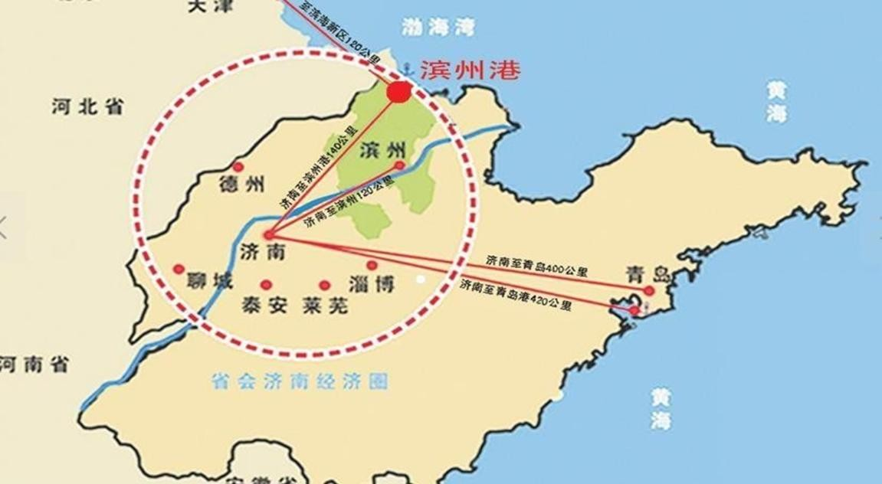

滨州市现辖滨城区、沾化区、惠民县、阳信县、无棣县、博兴县、邹平县五县二区和滨州经济开发区、滨州高新技术产业开发区、滨州北海经济开发区，是黄河三角洲区域内最大的行政区。全市版图面积9600 平方公里，人口 391 万。滨州物产及自然资源丰富，黄河流经
94 公里，拥有未利用地 182 万亩；大陆海岸线 126.4 公里，是山东省重要的海盐生产基地；石油、天然气储量大，是胜利油田的主采油区
；拥有沾化冬枣、阳信鸭梨、无棣金丝小枣等品牌农产品。

二、滨州经济情况
2018 年全市实现生产总值（GDP）2640.52 亿元，增长 1.5%。三次产业结构由上年的 9.1：46.8：44.1 调整为 8.8 : 44.9 : 46.3， 第三产业增加值占 GDP 的比重较上年提高 2.0 个百分点，三产占比首次超过二产，成为拉动全市经济增长的首要力量。人均 GDP 达到 67405 元
，按年均汇率折算为 10186 美元，首次突破 1 万美元大关。

（图 1）2014-2018 年全年生产总值及增长速度
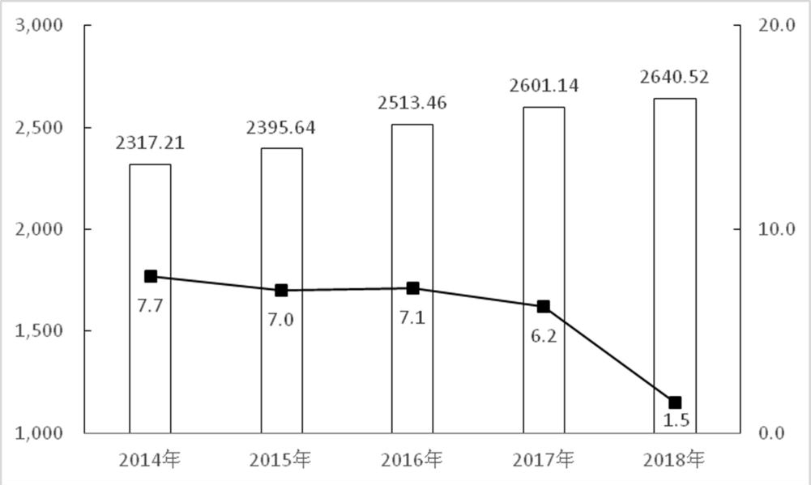

2018 年，全市期末实有市场主体 30.12 万户，同比增长 16.6%，
增幅居全省第 4 位。其中，民营经济市场主体 29.67 万户，同比增长
16.92%，增幅居全省第 4 位；各类企业 8.41 万户，同比增长 17.5%， 增幅居全省第 10 位。全市期末实有注册资本（金）8041.78 亿元， 同比增长 15.01%。其中，民营经济注册资本（金）6160.84 亿元，同比增长 19.17%。
2018 年全市有美罗福、卓佳电子、恒嘉高纯 3 家企业成功登陆新三板；中国宏桥、西王食品、西王特钢、渤海汽车等上市公司实现

定向增发、发行公司债，证券市场再融资总额 103.7 亿元；海瓷文化、
十里香、玖辰农业等 11 家中小企业在齐鲁股权交易中心挂牌。
三、人口和收入
2018 年末常住人口 392.25 万人，其中城镇常住人口 226.09 万人，常住人口城镇化率 57.64%，比上年下降 0.99 个百分点。
城乡居民收入稳步增长。2018 年，滨州市居民人均可支配收入为 26371 元，同比增长 7.4%。其中，滨州城镇居民人均可支配收入35049 元，比上年增长 6.5%，四项收入均成增长态势，工资性收入增长 6.2%，经营净收入增长 6.5%，财产净收入增长 7.5%，转移净收入增长 7.1%；城镇居民人均消费支出 23097 元，同比增长 4.1%，医疗保健、居住支出增幅最高，分别为 8.6%和 6.0%。农村居民人均可支配收入为 16061 元，增长 7.7% ，其中工资性收入增长 7.9%，经营净收入增长 6.9%，财产净收入增长 12.2%，转移净收入增长 9.8%；农村居民人均消费支出 11224 元，增长 7.8%，其中生活用品及服务和交通通信支出增幅最高，分别为 12.8%和 11.9%。
四、银行与金融
滨州市已建成较为完备的金融体系，形成了以人民银行为核心、国有商业银行为主体，政策性银行、股份制银行、城市商业银行、邮政储蓄银行、保险公司、证券公司等较为全面的金融组织体系。截至2018 年底，滨州市全辖各类银行业分支机构 590 余家，从业人员 8100 余人。
截至 2018 年末，全市金融机构人民币存款余额 2852.48 亿元。
2018 年末，人民币各项贷款余额 2583.82 亿元。2008 年以来，滨州市贷款增长加快且增幅在山东省处于领先地位。

五、滨州农业
全年实现农业（种植业）增加值 123.24 亿元，林业增加值 7.89

亿元，牧业增加值 51.22 亿元，渔业增加值 51.47 亿元，农林牧渔服务业增加值 20.40 亿元，分别增长 5.2%、9.9%、0.6%、2.2%和 9.2%。农业生产稳定。粮食播种面积 912.40 万亩，比上年增加 17.09
万亩，增长 1.91%；单产 421.55 公斤/亩，减少 1.17 公斤/亩，下降

0.28%；总产量 384.62 万吨，增加 6.16 万吨，增长 1.63%。蔬菜瓜类面积 74.71 万亩，下降 4.5%，总产量 253.07 万吨，下降 8.9%。

图 2 2018 年主要农产品产量及增长速度
指标 | 单位 | 产量 | 比上年增长(%)
粮食 | 万吨 | 384.62 | 1.6
棉花 | 万吨 | 3.15 | 4.0
蔬菜瓜类 | 万吨 | 253.07 | -8.9
水果 | 万吨 | 76.26 | -20.6
生猪年末存栏 | 万头 | 109.18 | 9.2
牛年末存栏 | 万头 | 40.35 | -28.3
羊年末存栏 | 万只 | 56.0 | -21.0
肉类总产量 | 万吨 | 47.15 | -1.0
#猪牛羊肉 | 万吨 | 23.69 | -8.9
禽 肉 | 万吨 | 23.25 | 8.4
禽蛋 | 万吨 | 19.52 | -16.6
奶类 | 万吨 | 4.95 | -6.9

造林面积创历年新高。据第三方机构核查认定，共完成造林28.04 万亩，完成任务指标的 112.2%，造林面积创历年新高。成功创建省级森林乡镇 3 个、森林村居 30 个，市级森林乡镇 20 个、森林村居
100 个，森林覆盖率达到 29%。

畜牧业持续调整。全年肉类总产量 47.15 万吨，下降 1.0%，禽蛋产量 19.52 万吨，下降 16.6%，奶类产量 4.95 万吨，下降 6.9%。
渔业平稳发展。2018 年全市水产品产量47.5 万吨，同比增长0.9%。海淡水养殖业继续保持平稳发展势头，海水养殖产量 26.45 万吨，主
要养殖品种为贝类和对虾，淡水养殖产量 15.84 万吨，以南美白对虾和四大家鱼为主。
农业机械化水平进一步提升。农业机械总动力为 461.7 万千瓦。

争取中央农机购置补贴资金 1.27 亿元，补贴农机具 5285 台(套)。

农业现代化建设加快推进。2018 年全市共有市级以上农业产业化龙头企业 383 家，其中国家级 7 家，省级 67 家，市级 312 家。新型经
营主体蓬勃发展，农民专业合作社达到 7713 个。优质农产品基地品
牌建设持续推进，全市标准化生产基地面积达到 105 万亩，新认证无
公害农产品、绿色食品、有机农产品和农产品地理标志 60 个，全年
“三品一标”总数达到 480 个。

六、滨州交通
滨州市形成“两纵四横”的高速路网格局；及“四纵五横”的国省干线公路网。城市道路系统按 “方格网”城市骨干道路布局。
公路：“四纵”为 G205、G339-S519-G233-S235、渤海 21 路北

延-S233、滨海快速通道-S236;“五横”为 G228、G340、S315、G220、G308。
水路：滨州港为山东省地区性重要港口，形成以海港港区为核心， 套尔河港区、大口河港区和徒骇河等地方小型港点为补充的港口铁路：新增京沪第二通道、济青高铁，建设济滨东城际铁路
滨州-临沂城际铁路、德滨营城际铁路和黄大铁路、滨港铁路、寿平 — 邹济铁路普速铁路。
高速：“两纵”为长深高速、秦滨-沾临高速;“四横”为荣乌高速、济东高速、长深高速连接线、济青高速。
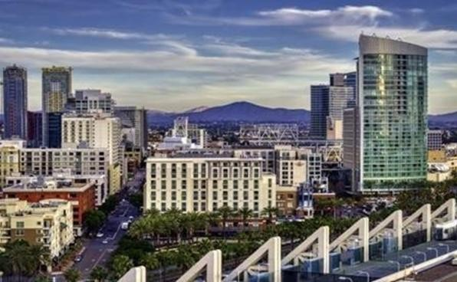

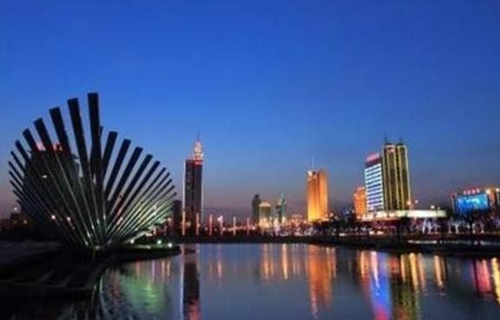

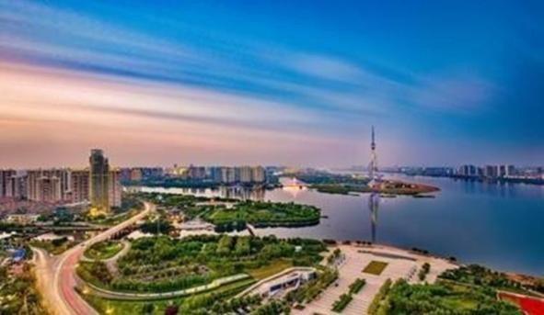

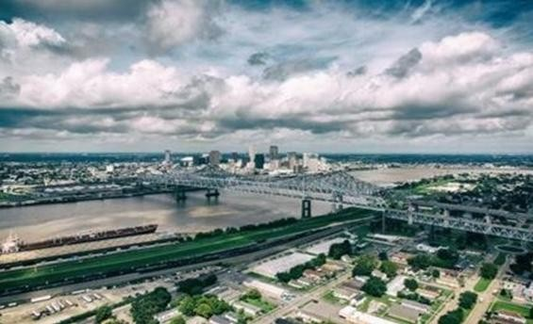

第三章 滨州农产品市场现状
一、 现有批发市场调研1、鲁北农批市场
该市场始建于 1991 年，占地 100 余亩，包括各类业主 800 余户， 经营种类分为：蔬菜批发、蔬菜配送、 生肉、熟食、水产、活禽、豆制品等九个功能分区，承载滨州市城区的市场供应，辐射河北、德州
、济 南、东营等地区及周边各县区。日人流量达 2 万人，年营业额近 51 亿元。该市场 2015 年 7 月，市政府委 托市公安局、市住建局等单位帮扶，对该市场进行了综合整治，翻新部分功能区。
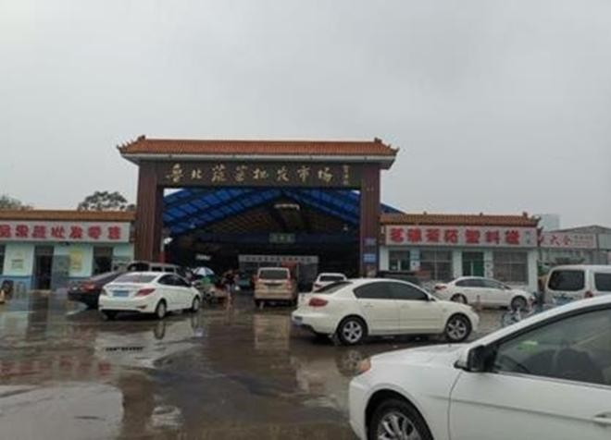

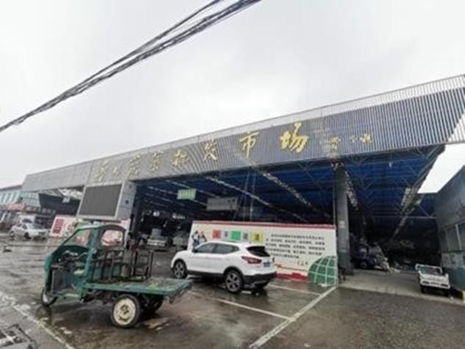

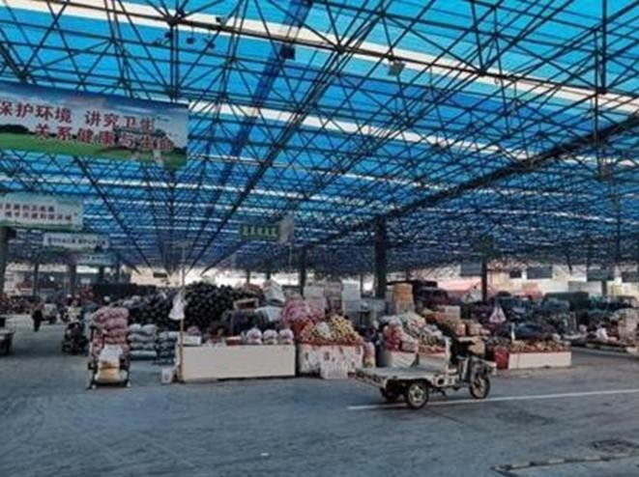

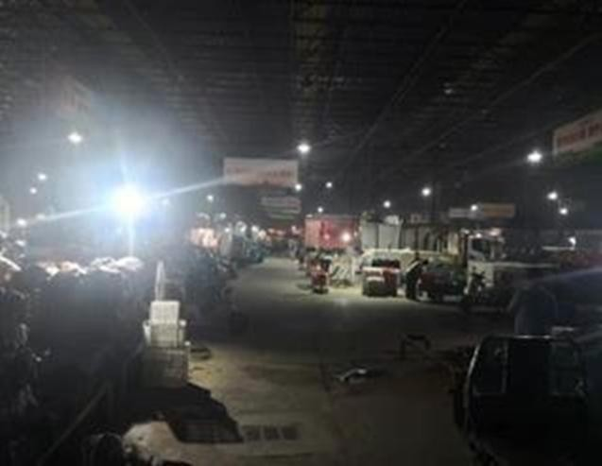

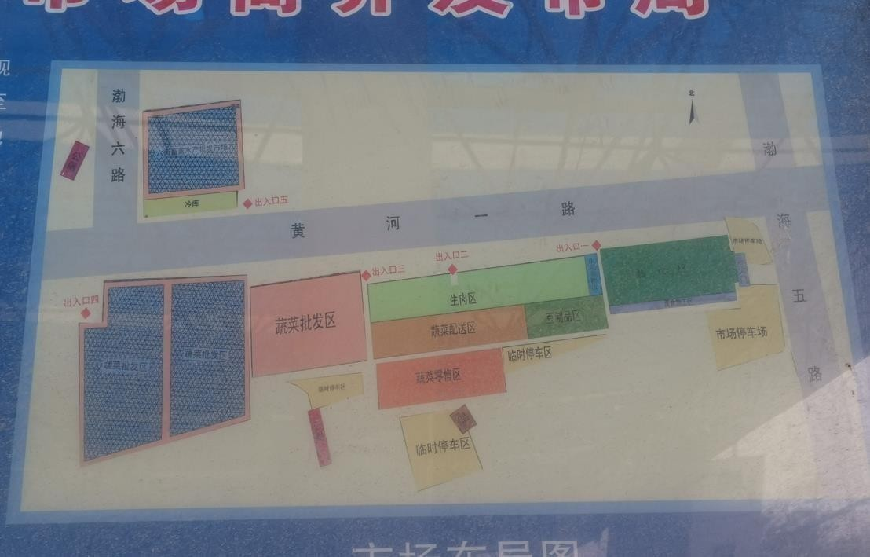
水产批发市场
蔬菜批发市场

租金：
蔬菜区门面：开间 3m*进深 4m 租:3000 元/月。带车不卸货：租金 1000 元/月。
生肉区 ：开间 3.5m*进深 4m 租金 10000 元/年。熟食区门面： 开间 3m*进深 4m 租金 4600 元/年。活动玻璃房：10 ㎡5000 元/年

2、六街水产市场
水产市场同属六街村管理。市场经营状况良好，每天往来车辆络绎不绝，该市场最大硬伤没有停车场，且市场管理比较差，垃圾和污水肆意横流，环境卫生和收费高成为目前商户主要的矛盾点。

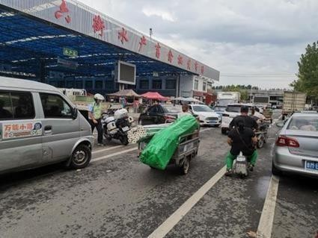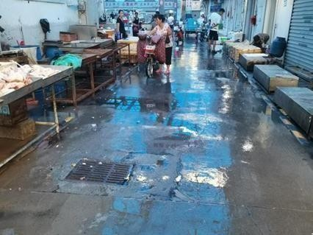
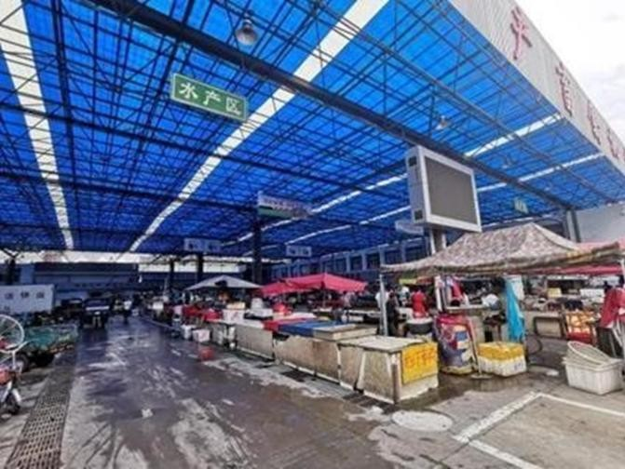

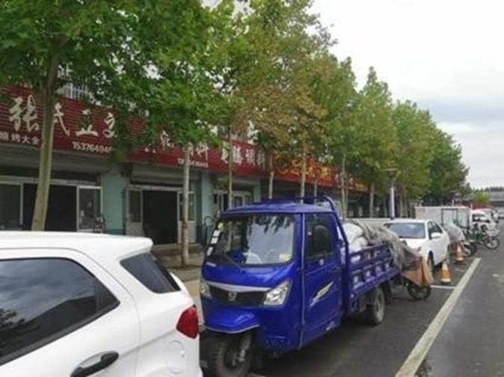

六街水产禽畜批发市场租金
沿街门面 | 开间 4m*进深 9m | 租金 42000 到50000 元/ 年 | 80 户
市场周围门面 | 开间 3m*进深 4m(上下两层) | 租金 13000 元/年 | 90 户
摊位 | 5 ㎡左右 | 租金 2000 元/年 | 50 个
家禽区 | 开间 4m*进深 5m | 租金 13000 元/年 | 30 户

3、新蒲城水果市场
水果批发市场位于滨州市黄河一路渤海八路西 50 米路南，占地
面积约 40 亩，该市场以水果批发为主，市场成立 20 余年，土地所有
权属于新蒲城管委会。目前市场有各类经营户约 100 余户，市场主要辐射滨州城区。由于场地设施，交通环境等综合因素，市场无法扩大规模，导致本地很多水果经营户选择去淄博批发市场。市场老旧，设施落后，交通拥堵不方便所有带车不卸货的车位全部免费，市场统一收取交易费 0.5 元/筐。
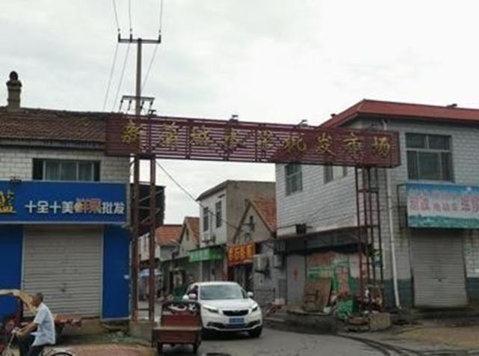

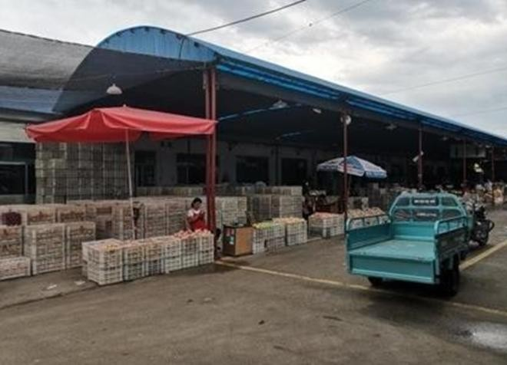

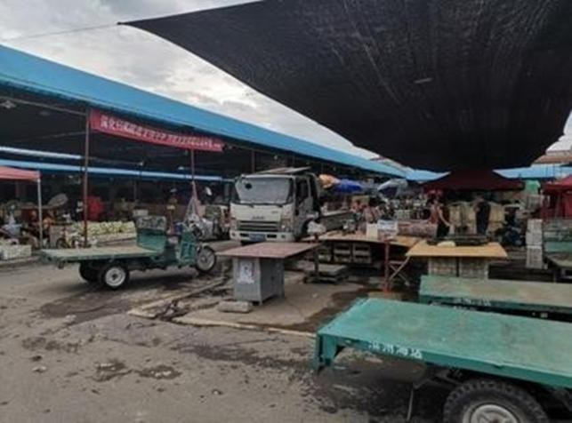

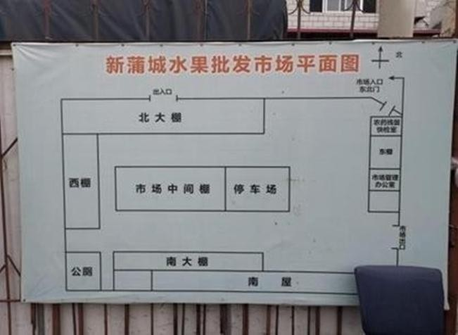

4、荣昌副食街
荣昌副食街市场位于滨州市区，项目占地 30 多亩，120 多家经营户，市场经营状况较差。所有门面为私人，95%以上的经营户为租赁
，门面开间 3m*进深 4.5m，租金 5000 元-10000 元/年/间（上下两层
）。市场经营 惨淡的原因是项目地处市区大车进不来，需要靠小车去倒货。
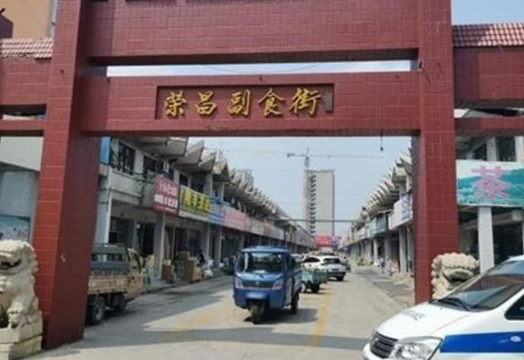

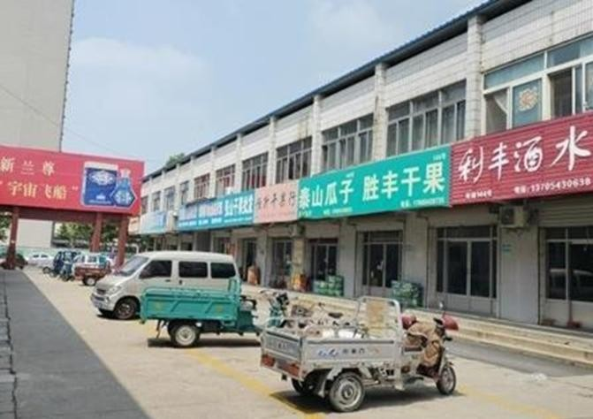

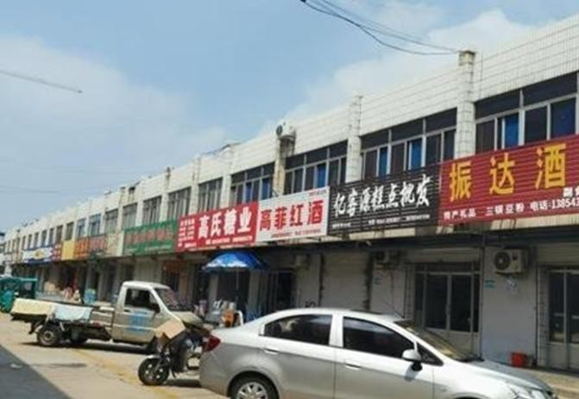

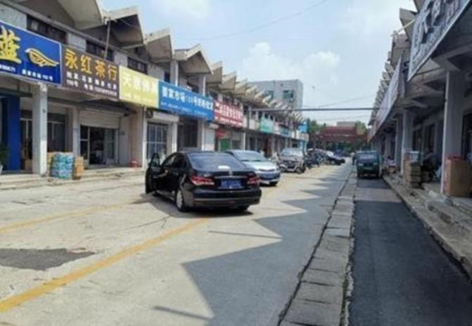

二、 滨州冷库统计
外租型冷库统计表
序  号 | 名称 | 地址 | 体 量 约  ㎡ | 计费方式 | 客户群体 | 备注
1 | 金惠冷藏 | 黄河八路  东海三路 | 3000 | 50-60 元/  ㎡/月 | 生产加工  类企业
2 | 北极洋冷  藏有限公司 | 东一南外环 | 4000 | 50-60 元/  ㎡/月 | 水产、冻品经营户  （六街）
3 | 华鑫冷藏 | 东一黄三、黄四 | 1000 | 50-60 元/  ㎡/月 | 冷 库 贸  易、食品公司
4 | 鲁正冷藏 | 黄四渤一 | 3000 | 50-60 元/  ㎡/月 | 饲料厂、肉联厂
5 | 南阳市场  冷库 | 黄一渤十  一 | 1000 | 50-60 元/  ㎡/月 | 食品公司
6 | 张肖堂冷库 | 中海附近 | 2000 | 50-60 元/  ㎡/月 | 饭 店 自  用、饭店等
7 | 赵四勿冷库 | 南外环 | 1000 | 50-60 元/  ㎡/月 | 六街商户
8 | 崔傅刘冷库 | 黄河六路585 -2 号  附近 | 2000 | 50-60 元  ㎡/月 | 饭 店 自  用、饭店等

9 | 滨化冷库 | 渤海三路  黄河五路 |  | 1200 | 65 |  | 个体散户
滨北外租型冷库统计表
序  号 | 名称 | 地址 | 体量约㎡ |  |  | 计费方  式 | 客户群体 |  | 备  注
1 | 隆鑫冷库 | 滨北 | 3000 ㎡ |  |  | 50-60 元  /㎡/月 | 滨 州 食 品公 司 、 饭  店、食品等
2 | 肉联厂冷  库 | 滨北 |  |  |  |  | 自用
滨城区外租型冷库，大约 18200 ㎡.经营户自建冷库 7000 ㎡

三、市场小结
1、滨州市农副产品交易市场较为集中，规模庞大，但卫生条件较差， 管理混乱，交通不便，亟待整体升级改造；
2、专业市场管理经营权多掌握在村集体及个人手中，产权复杂，后期商户搬迁洽谈将需要一定政策扶持方能达到良好效果；
3、市场周边道路设施、周边配套及市场内部配套设施较差，部分市场大车无法通行，缺少冷链物流及专业 运营管理等相关配套设施； 4、市场租金整体区间较为稳定，但因专业市场特性，商户承租能力一般，对租金较为敏感。

第四章 项目实施进展

一、项目获批文件
- 规划选址、土地手续
项目一期已取得山东省人民政府建设用地批件，共计 7.6017 公顷，文号：鲁政土字〔2019〕893 号、鲁政土字〔2019〕894 号、鲁政土字〔2019〕895 号。剩余 5.0503 公顷手续正在办理中，即将批复。
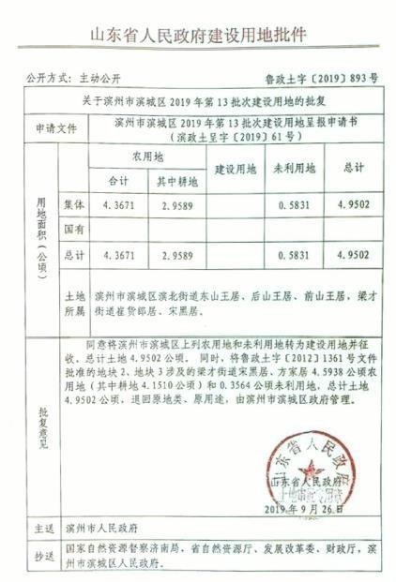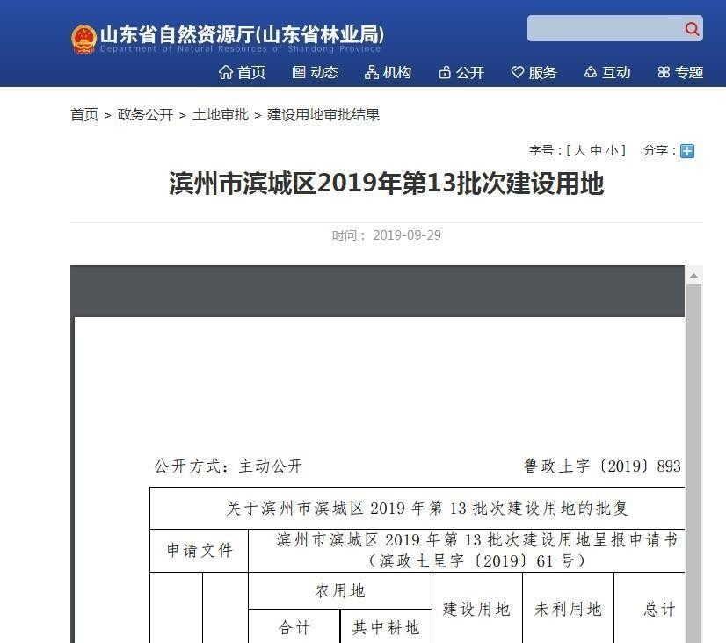

注：查验网址
http://dnr.shandong.gov.cn/zwgk_324/tdsp/jsydspjg1/202001/t20200111_2504393.html

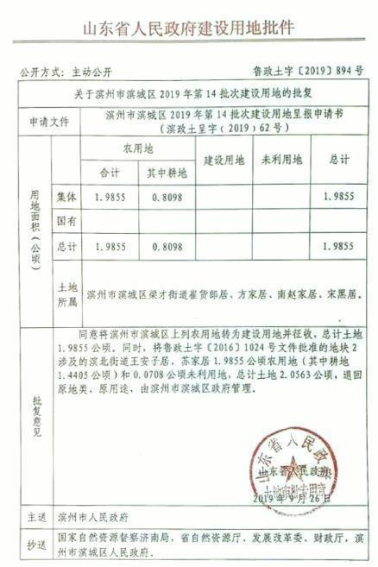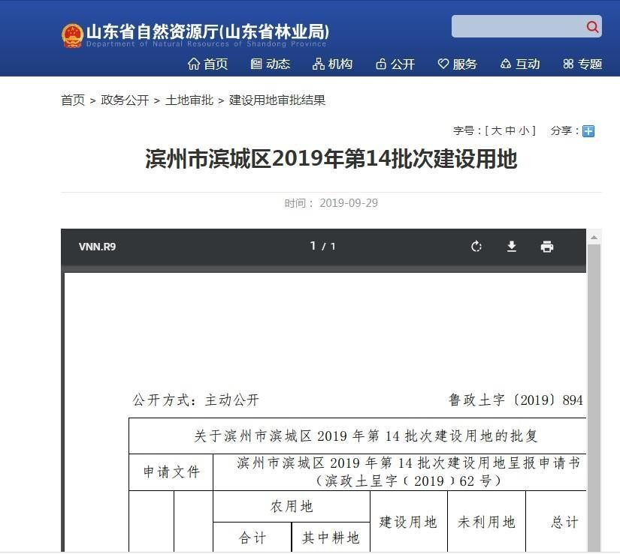

注：查验网址
http://dnr.shandong.gov.cn/zwgk_324/tdsp/jsydspjg1/202001/t20200111_2504394.html
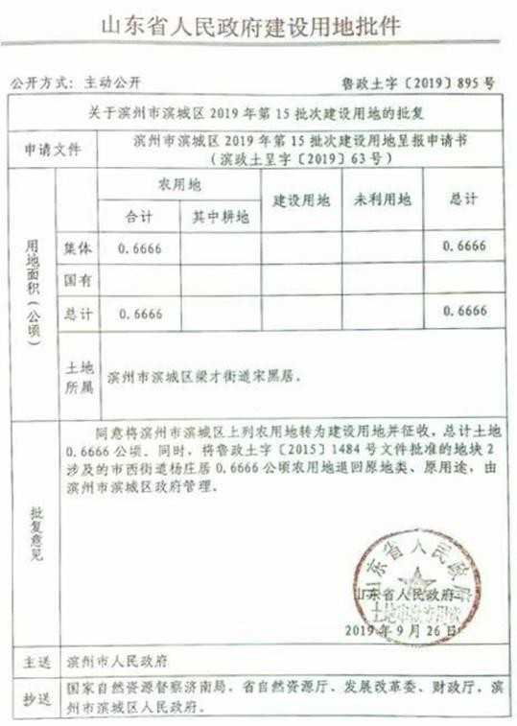

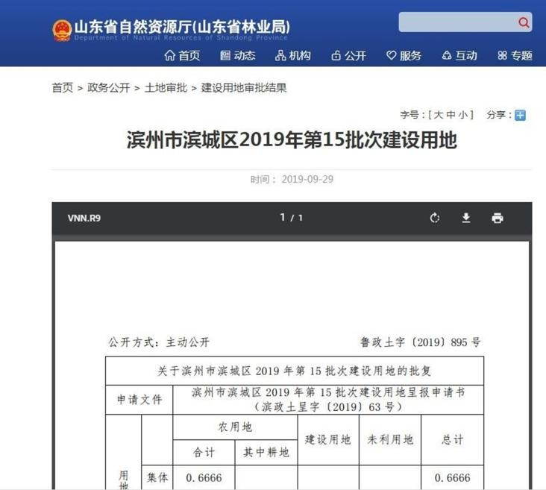

注：查验网址
http://dnr.shandong.gov.cn/zwgk_324/tdsp/jsydspjg1/202001/t20200111_2504395.html

- 立项手续
已取得滨州市滨城区行政审批服务局备案证明，项目代码：
2019-371602-51-03-010102。
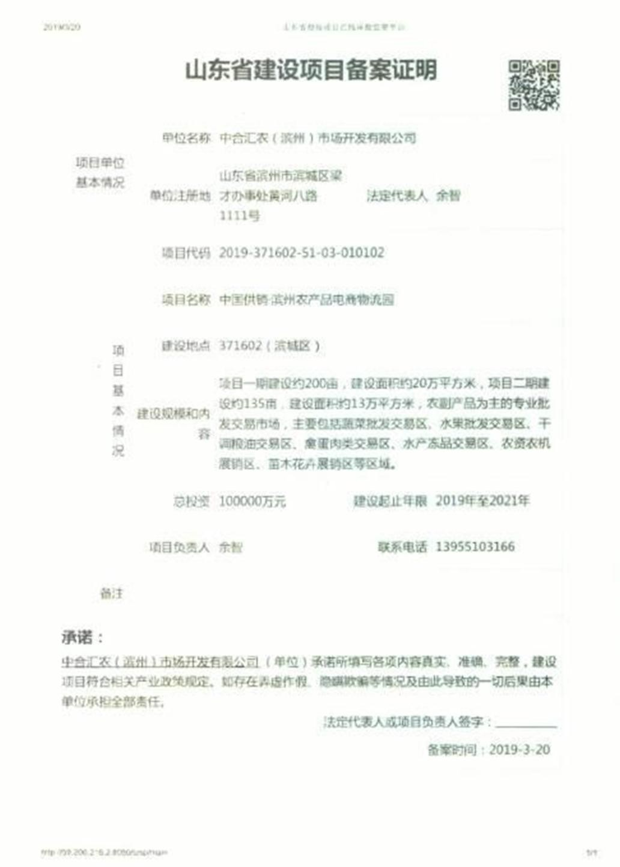

注：可扫描二维码进行项目编号查询

- 环境影响评价手续
已取得滨州市滨城区行政审批服务局备案证明，项目代码：
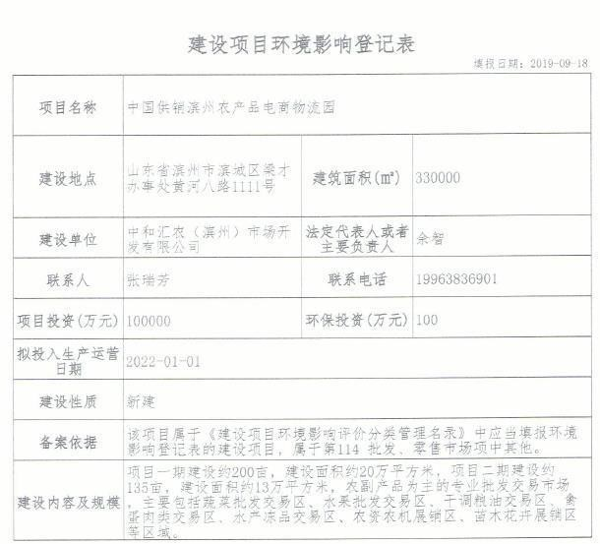
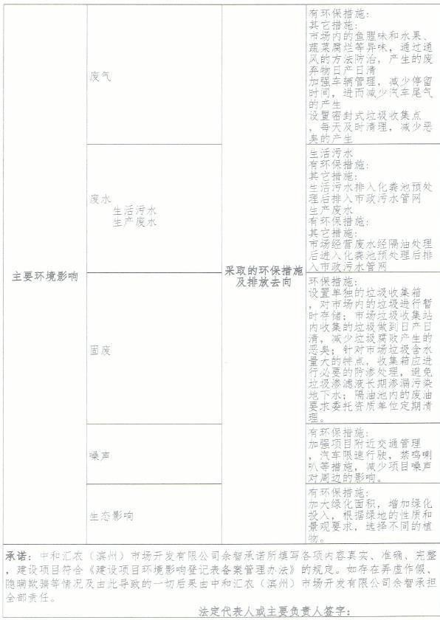
201937160200001823。（可现场调阅）

- 节能审查手续
已取得滨州市滨城区行政审批服务局节能报告审查意见，文号： 滨城审批能审字〔2019〕1 号（可现场调阅）


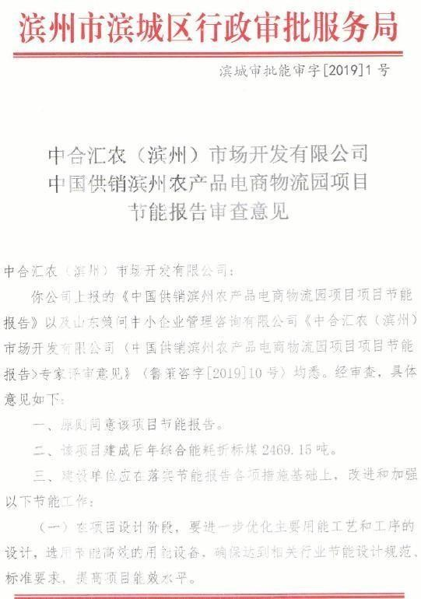
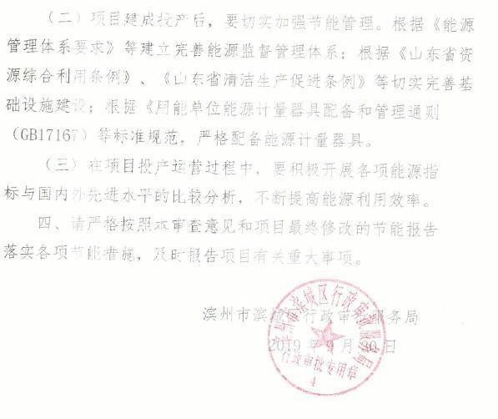

、山东省 2020 年重点项目
项目已列入山东省 2020 年省重点项目，文号：鲁政字（2020）
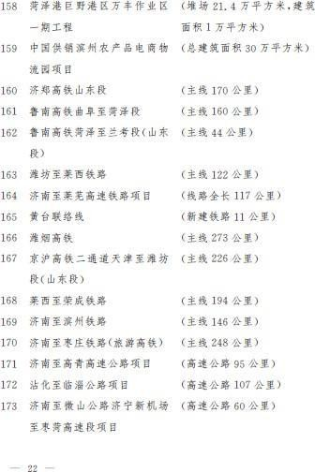
23 号《山东省人民政府关于下达 2020 年省重大项目名单的通知》。
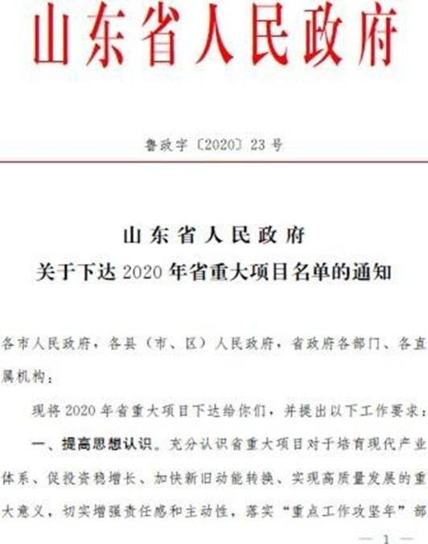

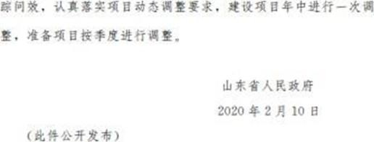

注：查验网址http://www.shandong.gov.cn/art/2020/2/12/art_107851_105560.html
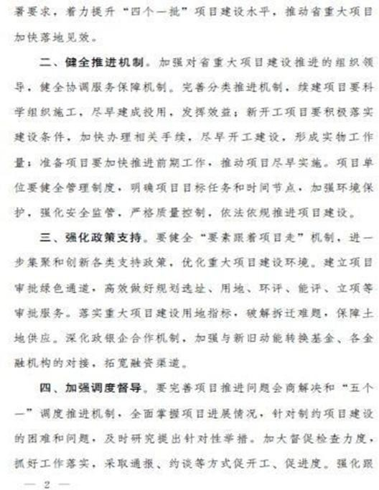

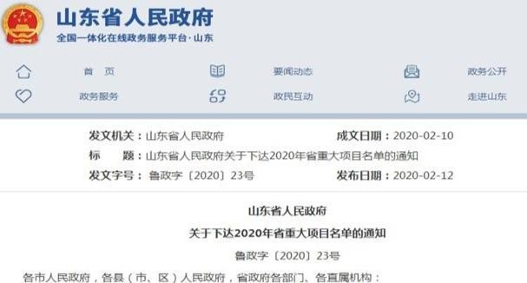

（5）、社会稳定风险评估项目备案证明

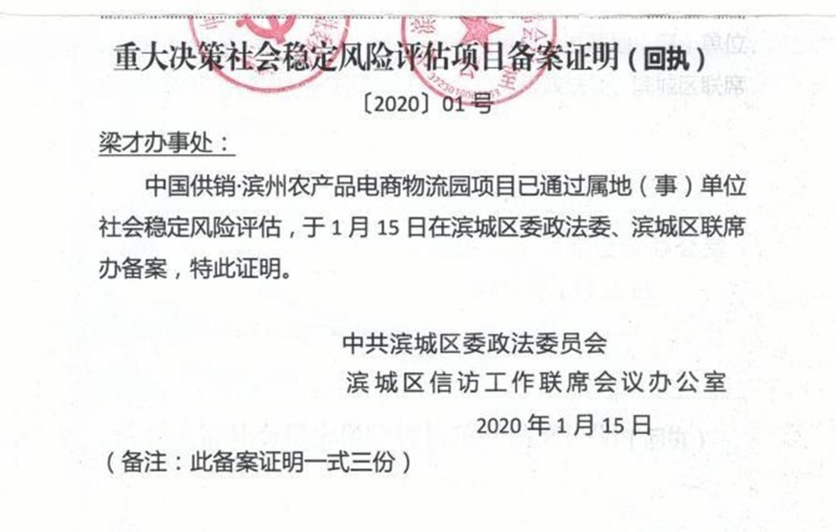

- 、滨城区决定全面启动 2020- 2022 年城中村改造计划
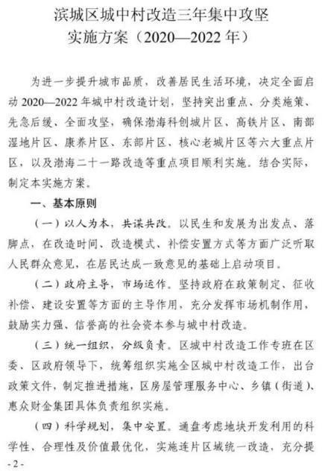
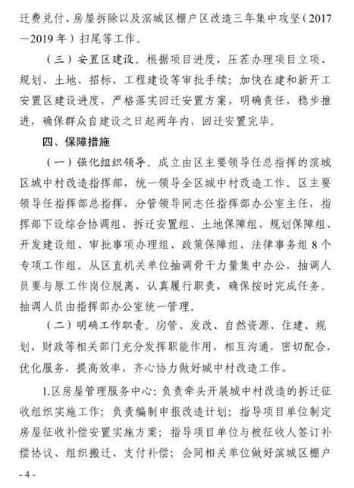
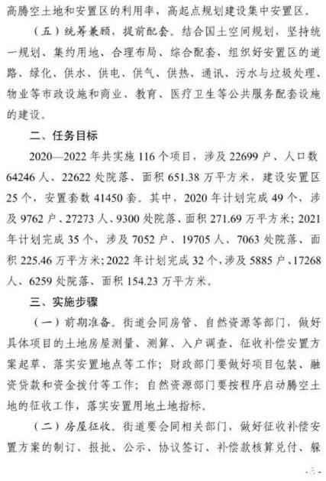
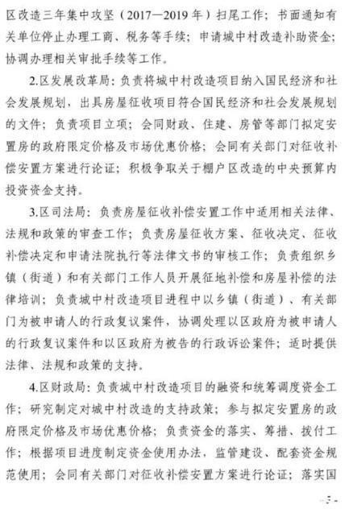
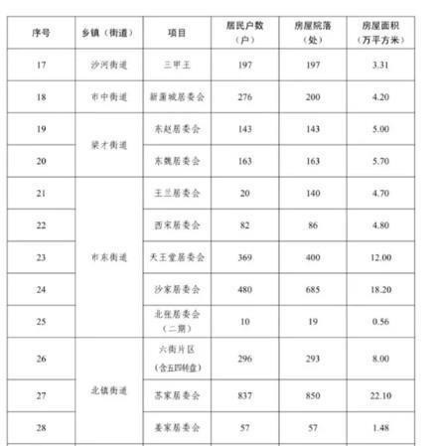
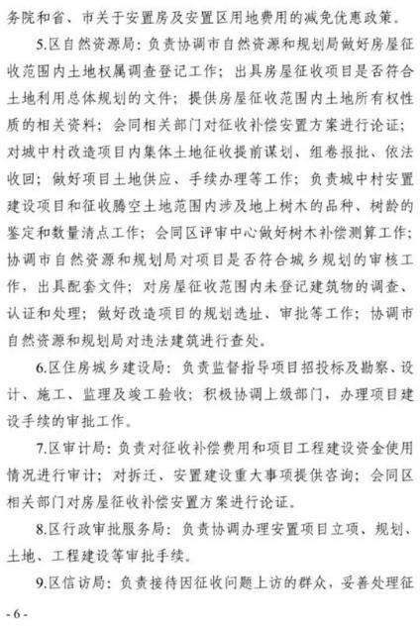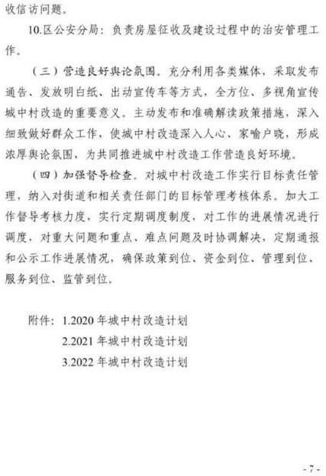

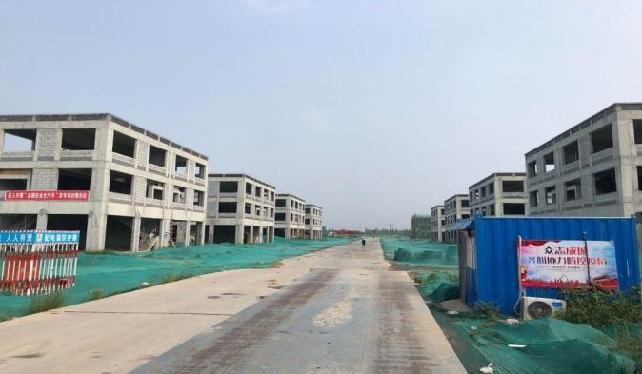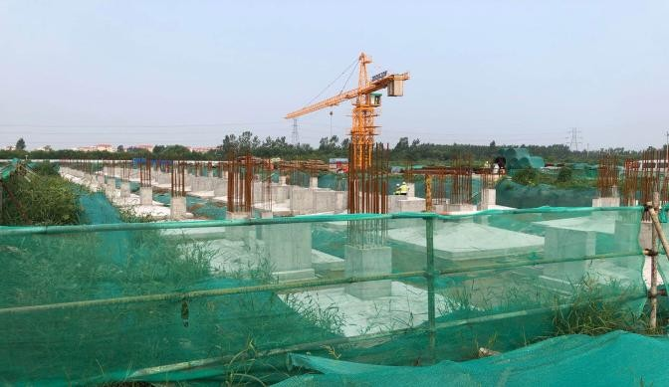
禽蛋肉类、干调粮油批发市场16栋单体 水果批发市场
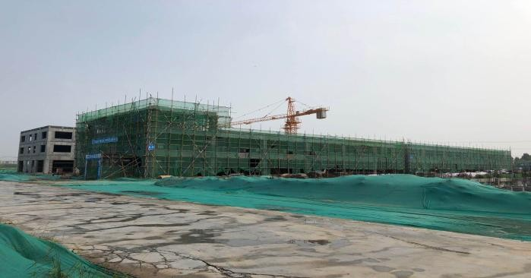

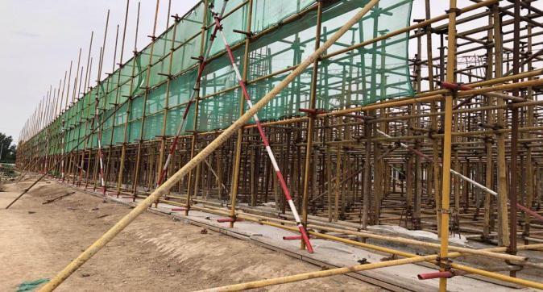

水产冻品批发市场 沿街商业
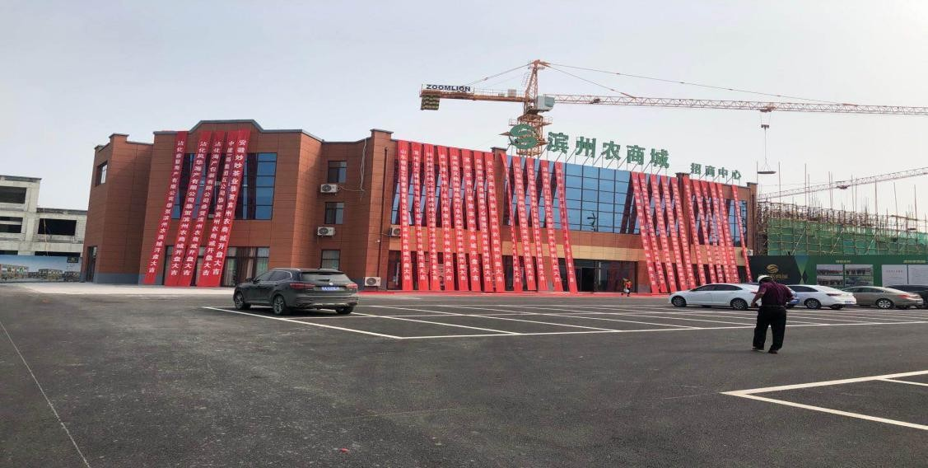

招商中心

